**Приложение “Тюрьма”**

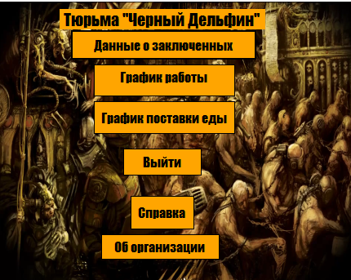

**Основное меню:**

**1.** **Переход к основным данным заключенных (Таблица: номер, ФИО, дата рождения, срок, номер статьи)**

**2. График работы сотрудников (Таблица: номер, ФИО, когда приходит на работу, когда уходит, сколько служит)**

**3. График поставки еды (Таблица: продукты, количество, срок хранения, дата привозки)**

**4. Выйти (**выход из приложения**)**

**5. Справка (информация о создавшем приложение)**

**6. Об организации (информация чем занимается предприятие, информация об отделе кадров, информация о директоре)**

**Верхнее меню:**



**(Это меню будет почти одним и тем же почти во всех окнах, исключение “Данные о заключенных”, там присутствует переход на таблицу “Идущие на УДО”)**

Выход - переносит на прошлую страничку

Редактирование - вываливается список с различными функциями редактирования, а именно:

Добавить строку – добавляет в конце новую строку

Удалить строку – удаляет выделенную строчку

**(Редактирование при запуске программы будет всегда по умолчанию отключено)**

Включить редактирование – даёт возможность вводить изменения в ячейки

Выключить редактирование – отключает возможность изменения в ячейки

Файл - вываливается список, где вы можете сохранить файл в выбранной вами области или загрузить:

Сохранить – сохраняет таблицу в выбранной области, возможна только сохранение таблицы в формате .txt (чтобы всё адекватно сохранилось, советуем убрать выделение с клетки и только, тогда сохраняться)

Загрузить – загружает файл с таблицей в выбранной области, возможна только загрузка таблицы в формате .txt (чтобы всё адекватно загрузилось, советуем убрать выделение с клетки и только, тогда загружать таблицу)

**Таблица:**

В центре расположена таблица в ней можно изменять значения в клетках.

Верхние элементы нельзя редактировать.

(опять же если вы включили возможность редактирование).

ТАК ЖЕ БУДЬ ОСТОРОЖНЫ! ПРИ СОХРАНЕНИИ НЕ РЕДАКТИРУЙТЕ КЛЕТКИ! НЕСКОЛЬКО РАЗ КЛИКНЕТЕ ЗА ГРАНИЦЫ ТАБЛИЦЫ, ЧТОБЫ СНЯТЬ ВВЫДЕЛЕНИЕ, ЧТОБЫ ПРИ СОХРАНЕНИЕ ВСЕ ДАННЫЕ СОХРАНИЛИСЬ!  
ТАК ЖЕ СОВЕТУЕМ СДЕЛАТЬ ПРЕЧИСЛЕННЫЕ ДЕЙСТВИЯ СВЕРХУ И ДЛЯ ЗАГРУЗКИ, ЕСЛИ ВЫ ХОТИТЕ ЗАГРУЗИТЬ ВСЕ ДАННЫЕ!

**Поиск:**

Поиск – при вводе символов, в верхнюю строчку над кнопкой “Поиск” и так же при нажатии на кнопку, выделяться все клетки, где присутствует ранее вводимые символы, а таже скрываются все строки, где отсутствуют введенные нами символы. (Если вы ничего не вводите в верхнюю строчку, то тогда выделяться все клетки, чтобы отменить выделение нажмите на какую ни будь клетку, тогда выделения снимутся и будет выделена ранее выбранная клетка).

**Для возвращения таблицы в изначальное состояние**, нужно нажать на кнопку “Откат”, тогда все скрытые строки отобразятся.

Фильтрация:

Слева от поиска находятся критерия для фильтрации и кнопка, которая запускает фильтрацию, также рядом с кнопкой поиска.

**Чтобы выполнить фильтрацию**, нужно выбрать столбцы, которые мы хотим скрыть, нажимаем на названия столбцов, находящиеся рядом с кнопкой “От фильтровать”. И затем нажимаем кнопку “От фильтровать”. Тогда выбранные столбцы скроются.

**Чтобы отменить фильтрацию**, нужно просто отжать наши выбранные критерии и снова нажать на кнопку “От фильтровать” и тогда скрытые столбцы отобразятся.

**ЕСЛИ СОХРАНИТЬ ОТФИЛЬТРОВОНУЮ ТАБЛИЦУ ИЛИ ТАБЛИЦУ В КОТОРОЙ ПРОВЕЛИ ПОИСК, ТО ФИЛЬТРАЦИЯ И ПОИСК НЕ БУДУТ СОХРАНЯТЬСЯ!**